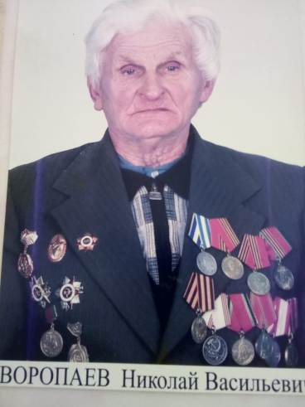
ФОТО

Воропаев Николай Васильевич

Дата рождения | 23.12.1923
Место рождения | станица Новолабинская Усть-Лабинского района Краснодарского края
Дата призыва в РККА | _.10.1941
Место призыва (наименование городского (районного) военного комиссариата, осуществившего призыв) | был призван Томским ВК в октябре 1941 года
Место службы | Службу проходил с октября 1941 года по май 1942 года курсантом на экипаж Черноморского флота. С мая 1942 года по сентябрь 1946 года – 922 –е торпедное отделение Черноморского флота
Звание, должность | Матрос
Участие в войне (военнослужащий, партизан, подпольщик, вольнонаёмный состав) | Военнослужащий
Награды | Награжден Орденом Отечественной войны II степени, медалью «За победу над Германией», медалью «За освобождение Кубани», медалью «За Отечественной войны II степени, медалью «За победу над Германией», медалью «За освобождение Кубани», медалью «За освобождение Крыма», все юбилейные медали.
Краткая биография | Службу проходил с октября 1941 года по май 1942 года курсантом на экипаж Черноморского флота. С мая 1942 года по сентябрь 1946 года – 922 –е торпедное отделение Черноморского флота. 10 марта 1942 года был ранен в обе ноги. Участвовал в освобождении Кубани и Крыма. Инвалид 2 группы по ранению.
Дата и место гибели (пропажи без вести, смерти, пленения) | 06.12.2019 Псебай
Место и вид захоронения в годы войны и (или) перезахоронения послевоенное время (область (республика, край), район (округ), населённый пункт (город, деревня, поселок, село, станица, хутор)

